**VIVE UN DÍA EXTREMO**

**EN EL HOTEL CAMPESTRE LAS BAILARINAS**

**SALIDAS 2017**

|  |  |
| --- | --- |
| **Abril** |  |
| **JULIO** |  |
| **DICIEMBRE** |  |

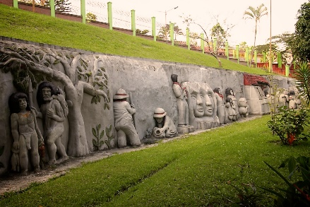

**MONTENEGRO QUINDÍO.**

Fue declarado municipio desde [1911](https://es.wikipedia.org/wiki/1911); tiene como principales actividades económicas la agricultura, la ganadería, las artesanías y el agroturismo, con una gran variedad de fincas cafeteras tradicionales en funcionamiento y una amplia oferta hotelera

**HOTEL CAMPESTRE LAS BAILARINAS.**

Se encuentra en la vía Armenia – Montenegro, en la vereda Santa Rita, municipio de Montenegro, a una altura de 1.325 MSNM, con una temperatura promedio de 22 °C, cuenta con múltiples atractivos turísticos, sendero ecológico con cascada, túnel de agua natural y muro de escalar entre otros.

**HORA DE SALIDA Y LUGAR DE ENCUENTRO:** Salida 7:30 am desde la Plaza de Bolivar edificio del Banco Popular.

**SERVICIOS INCLUIDOS EN NUESTRO TOUR:**

* **Transporte** en BUS modelo superior a 2008 con Aire acondicionado.
* **Desayuno:** Huevos revueltos, calentado de frijoles, arepa, queso, chocolate.
* **Ingreso al Hotel Campestre las bailarinas.**
* **Recorrido Guiado** por su sendero ecológico con acceso a:
  + Cascadas.
  + Túnel de agua natural.
  + Muro de escalar.
  + Deslizaderos extremos.
  + Columpios Medios
  + Puente colgante.
  + Piscina adultos con deslizaderos.
  + Laberinto subterráneo.
* **Almuerzo:** Sopa, arroz, ensalada, patacón, papas a la francesa, bebida y proteína (Mojarra frita, Filete de pollo).
* Seguro médico con cobertura par actividades extremas.
* Guía coordinador.

**SERVICIOS NO INCLUIDOS:**

* Alimentación no relacionada como cena y refrigerios.
* Actividades adicionales como Bunjee jumping, Canopy Columpio extremo.
* Consumos adicionales en el hotel.

**VALOR POR PASAJERO:**

**ADULTOS:**

* (Toda persona a partir de 5 años) 75.150

**NIÑOS:**

* Menores de 2 años: 10.000 (Pagan únicamente por seguro médico)
* Entre 2 años y menores de 5 años: 29.650 (Viajan ocupando silla, y pagan por concepto de transporte, seguro médico, no incluye alimentación).

**RESERVAS Y FORMAS DE PAGO:**

**Reservas:**

* Nombres y apellidos.
* Números de identificación.
* Teléfono y contacto en caso de emergencia.
* Reserva mínima con el 30% excedente debe estar totalmente pago 5 días antes del día de viaje.

**Formas de pago:** Efectivo, consignación, tarjeta débito o crédito.

​

* Contra la explotación, la pornografía, el turismo sexual y otras formas de abuso a los menores, (Ley 1336 de 2009)
* Contra el tráfico de Patrimonio Cultural, (Ley 397 de 1997)
* Contra el tráfico de flora y fauna silvestre  (ley 599 de 2000 y Decreto 1608 de 1978).
* Por un espacio libre de humo del tabaco ley 1335 de 2009,
* Contra de la discriminación a poblaciones vulnerables (Ley 1752 de 2015).
* Con el manejo eficiente del agua y la energía.
* Con el reciclaje y la protección del medio ambiente.

**Y TÚ ¿CON QUÉ ESTAS COMPROMETIDO?**